**Disfunciones lectoras**

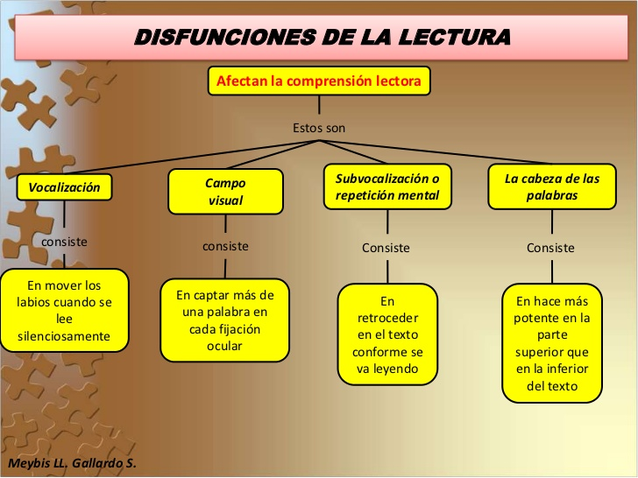

http://image.slidesharecdn.com/tcnicasyhbitosdelecturayescritura-110730194435-phpapp01/95/tcnicas-y-hbitos-de-lectura-y-escritura-8-728.jpg?cb=1312055207

[Las disfunciones en la lectura](http://estretegiasdelalectura.blogspot.com/2014/03/las-disfunciones-en-la-lectura.html)

La lectura, como proceso en el que interactúan la percepción visual y la comprensión mental, puede estar acompañada de una serie de defectos o disfunciones que sólo pueden superarse si el lector se dispone a perfeccionar su modo de leer. Estos defectos, errores o disfunciones tienden a reducir la velocidad y a dificultar la comprensión. Unos pueden superarse en buena parte con el simple hecho de reconocerlos, pero otros requieren de un esfuerzo persistente y disciplinado.

Las disfunciones que con más frecuencia suelen darse en el proceso lector son las siguientes:

* Campo visual mínimo.
* Movimientos corporales inadecuados.
* Regresiones.
* Vocalización y subvocalización

Además de estos errores, pueden darse otros en los que la correspondencia gráfico-fónica de las palabras sea incorrecta. Estas disfunciones son:

* La rotación.
* La inversión.
* La confusión.
* La omisión.
* La agregación.
* La contaminación.
* La disociación.

Veamos seguidamente las características del primer grupo de disfunciones que pueden darse en el proceso lector para pasar a analizar en último lugar el segundo grupo de defectos lectores.

# **1. Las disfunciones que con más frecuencia suelen darse en el proceso lector**

## a. Un campo visual reducido

Cuando se lee, da la sensación de que los ojos se deslizan de una manera continua sobre las líneas, pero no es así. En realidad, al leer los ojos avanzan dando saltos y abarcan en un solo golpe de vista varias palabras, es decir, el texto se percibe en grupos de palabras de tal manera que se van haciendo pequeñas detenciones a lo largo de las líneas. A estas pequeñas detenciones se les llama fijaciones.

[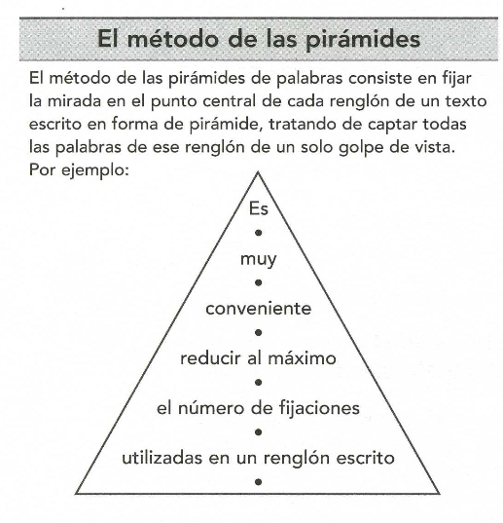](http://4.bp.blogspot.com/-JMqeeEcX3ZY/UzCQwgyTjoI/AAAAAAAACaw/ouPp-2QjAmc/s1600/image001.png)

Este mecanismo ofrece la posibilidad de acelerar enormemente la velocidad de la lectura, lo que puede conseguirse bien disminuyendo el tiempo dedicado a cada fijación, bien haciendo que el número de fijaciones por línea sea menor.

La experiencia demuestra que es sobre todo en el segundo aspecto, el referente al número de fijaciones por línea, donde el ahorro de tiempo puede ser verdaderamente considerable. El lector deficiente hace las fijaciones más largas pero, sobre todo, hace más fijaciones de las necesarias.

El número de fijaciones que se hagan en cada línea dependerá del propio campo o amplitud visual Así, cuanto mayor sea el campo visual, es decir, cuanto mayor sea el número de palabras que el lector es capaz de percibir en un solo golpe de vista, menor

Será el número de fijaciones que realice por línea y, por tanto, mayor será su velocidad lectora. Un buen lector no debe hacer más de tres o cuatro fijaciones en líneas de diez palabras, excepto cuando el texto es de gran dificultad, en cuyo caso, el número de fijaciones aumenta. Cuando el campo visual se reduce a una sola palabra o incluso a letras o sílabas, nos encontramos frente a un lector con una disfunción en la lectura que tiene que corregir.

Para comprobar si se posee este defecto, lo primero que hay que hacer es comprobar cuántas fijaciones se hacen por línea al leer un texto, para lo cual el lector puede leer un texto en silencio mientras le pide a otra persona que siga atentamente el movimiento de sus ojos y cuente las fijaciones que realiza por línea. Una vez determinado el número de fijaciones, si estas son demasiadas, para minimizarlas se puede aumentar la amplitud visual mediante el método de las pirámides y columnas de palabras.

[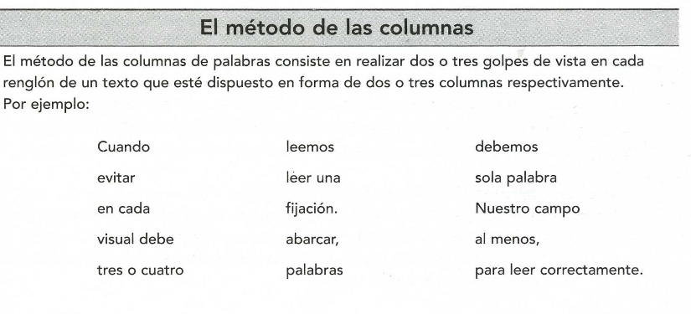](https://images-blogger-opensocial.googleusercontent.com/gadgets/proxy?url=http://1.bp.blogspot.com/-q5DJdg9wOpw/UzCQwscuvEI/AAAAAAAACa4/Rd24fPaKHGE/s1600/image003.png&container=blogger&gadget=a&rewriteMime=image/*)

Cualquiera de estos dos métodos ayuda a aumentar el campo visual y, por lo tanto, hace que se pueda leer un mayor número de palabras en un solo golpe de vista, es decir, hace que se produzca menor número de fijaciones.

## b. Los movimientos corporales inadecuados

Con frecuencia durante la lectura se realizan una serie de movimientos o gestos que son absolutamente innecesarios. Algunos de los movimientos más frecuentes que se suelen efectuar y que constituyen un defecto lector son los siguientes:

* Señalar las palabras con el dedo, un lápiz o cualquier otro objeto similar a medida que se recorren con la vista.
* Señalar al comienzo o al final de la línea para no perderla o no correr el riesgo de saltarse un renglón.

Suelen ser costumbres adquiridas durante la infancia que retrasan la velocidad lectora y disminuyen la concentración mental, dado que constituyen elementos extraños ante los ojos del lector que le distraen.

Para evitar este defecto, el lector puede cruzar los brazos mientras lee, de modo que las manos no tengan libertad de movimiento.

Otros lectores tienen la costumbre de mover la cabeza siguiendo la línea impresa como si de una máquina de escribir o de un partido de tenis se tratase. Este defecto en el proceso lector también supone un obstáculo para alcanzar una adecuada velocidad y comprensión lectora. Es evidente que la cabeza debe permanecer quieta mientras se lee -puede sujetarse con las manos- y que es únicamente la vista la que debe recorrer el texto.

## c. Las regresiones

Las regresiones consisten en retroceder en el texto conforme se va leyendo. Se producen cuando el lector lee una frase y, al acabarla, se da cuenta de que no ha entendido nada; la vuelve a leer, pero todavía no le ha quedado clara y la vuelve a leer.

Las causas de que se produzcan las regresiones suelen ser las siguientes:

• No haber captado la idea.

• No haber captado bien alguna palabra.

• Tener el hábito de regresar

## d. Vocalización y subvocalización

**i. La vocalización**

Consiste en mover los labios mientras se lee, sin emitir sonidos, pero articulando cada palabra. Se trata de un defecto que suele originarse en el proceso de aprendizaje de la lectura.

Al aprender a leer se pronuncia cada palabra para verificar que se lee correctamente, pero, con el tiempo, el lector competente no necesita oír las palabras para entender su significado; es más, si esto sucede, se convierte en un gran obstáculo para la velocidad y la comprensión lectoras.

Este defecto también puede producirse cuando se lee en una lengua extranjera: la falta de dominio y comprensión hace que el lector busque otros apoyos para realizar con éxito la lectura; vocalizar mientras se lee es uno de ellos.

**ii. La subvocalización**

La subvocalización es otro defecto lector, quizá más extendido que la vocalización, que consiste en ir pronunciando mentalmente las palabras sin emitir sonido alguno y sin hacer ningún movimiento con los labios. Es como si el lector se oyera a sí mismo, como si hubiera una vocecilla interna que repitiera cada una de las palabras impresas.

Este defecto puede detectarse cuando, al leer rápidamente, se nota un cierto cansancio en la parte trasera de la lengua o también cuando, al colocar los dedos en la garganta a la altura de las cuerdas vocales, se nota un ligero movimiento.

[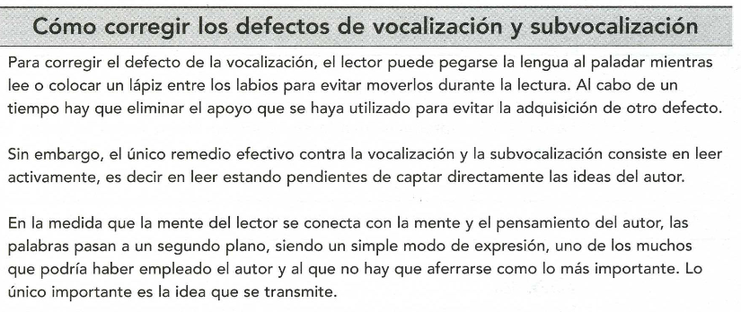](http://2.bp.blogspot.com/-06w7bUH0giw/UzCQwpYMbUI/AAAAAAAACa8/Z7zLwk7ivMw/s1600/image005.png)

La subvocalización puede considerarse como el último residuo de las primeras etapas del aprendizaje de la lectura y del hábito de apoyarse excesivamente en las imágenes y las palabras para continuar leyendo y captar las ideas. Pero el buen lector no necesita leer mentalmente cada palabra ya que, al seguir el pensamiento del autor al leer, va imaginando cada pasaje escrito, cada situación, las formas, los personajes, los colores, etc. Al leer sin este defecto las palabras se convierten más rápidamente en imágenes y el grado de velocidad y comprensión lectoras aumentan.

# **2. Disfunciones en la correspondencia gráfico-fónica de las palabras**

A veces, el lector encuentra dificultades para establecer la correspondencia gráfico-fónica de las palabras, es decir, para reconocer el sonido que representa una letra o una palabra en particular.

Entonces se producen otros tipos de disfunciones lectoras, entre las cuales, las más comunes son las siguientes.

**a. Rotación**

La rotación se produce cuando una letra de la palabra se cambia por otra de similar forma pero diferente orientación espacial.

[](http://2.bp.blogspot.com/-D6rzFdn9vx0/UzCQxBoVM_I/AAAAAAAACa0/3h2J-fNbHuk/s1600/image007.png)

**b. Inversión**

La inversión aparece cuando se altera la secuencia correcta de las letras en la palabra.

[http://1.bp.blogspot.com/-Weh_wxGzsQI/UzCdQK0bWYI/AAAAAAAACcE/OlnJcltdQkE/s1600/image009.png](http://1.bp.blogspot.com/-Weh_wxGzsQI/UzCdQK0bWYI/AAAAAAAACcE/OlnJcltdQkE/s1600/image009.png)

**c. Confusión**

La confusión es cambiar una letra por otra que tiene una pronunciación similar o incluso sin ninguna similitud justificable.

[http://2.bp.blogspot.com/-ojJ-oe-QVkE/UzCdQB4ibnI/AAAAAAAACcI/2h-RR67LoFk/s1600/image011.png](http://2.bp.blogspot.com/-ojJ-oe-QVkE/UzCdQB4ibnI/AAAAAAAACcI/2h-RR67LoFk/s1600/image011.png)

**d. Omisión**

La omisión se produce cuando se suprimen una o varias letras en la palabra.

[http://3.bp.blogspot.com/-3MOeeiUz9zw/UzCQxShVMaI/AAAAAAAACbI/cVrfrA9Z7u4/s1600/image013.png](http://3.bp.blogspot.com/-3MOeeiUz9zw/UzCQxShVMaI/AAAAAAAACbI/cVrfrA9Z7u4/s1600/image013.png)

**e. Agregación**

La agregación consiste en añadir letras o combinaciones de letras, o repetir letras o sílabas

[http://2.bp.blogspot.com/-HLJZoj0m2Gc/UzCevFa1p-I/AAAAAAAACcQ/tZn7Rko6tOk/s1600/image015.png](http://2.bp.blogspot.com/-HLJZoj0m2Gc/UzCevFa1p-I/AAAAAAAACcQ/tZn7Rko6tOk/s1600/image015.png)

**f. Contaminación**

La contaminación aparece cuando las sílabas que forman una palabra se influyen mutuamente resultando una mezcla de letras y sílabas que impide comprender su significado.

[http://3.bp.blogspot.com/-RZ62_kkhTLE/UzCQyQl1AZI/AAAAAAAACbQ/XXltMfIaUXY/s1600/image017.png](http://3.bp.blogspot.com/-RZ62_kkhTLE/UzCQyQl1AZI/AAAAAAAACbQ/XXltMfIaUXY/s1600/image017.png)

**g. Disociación**

La disociación se produce cuando se fragmentan de una manera errónea las unidades silábicas de una palabra.

[http://3.bp.blogspot.com/-Sm824i_-03k/UzCQzJjHEmI/AAAAAAAACbU/VZnl3R1ghGM/s1600/image019.png](http://3.bp.blogspot.com/-Sm824i_-03k/UzCQzJjHEmI/AAAAAAAACbU/VZnl3R1ghGM/s1600/image019.png)

# **Referencias**

http://estretegiasdelalectura.blogspot.com/2014/03/las-disfunciones-en-la-lectura.html?view=classic